Fitxa de treball. Zones Orogèniques

Les zones orogèniques són regions continentals amb cadenes de grans serralades. Estan originades per la col·lisió de les plaques i ens donen pistes sobre el moviment dels continents.

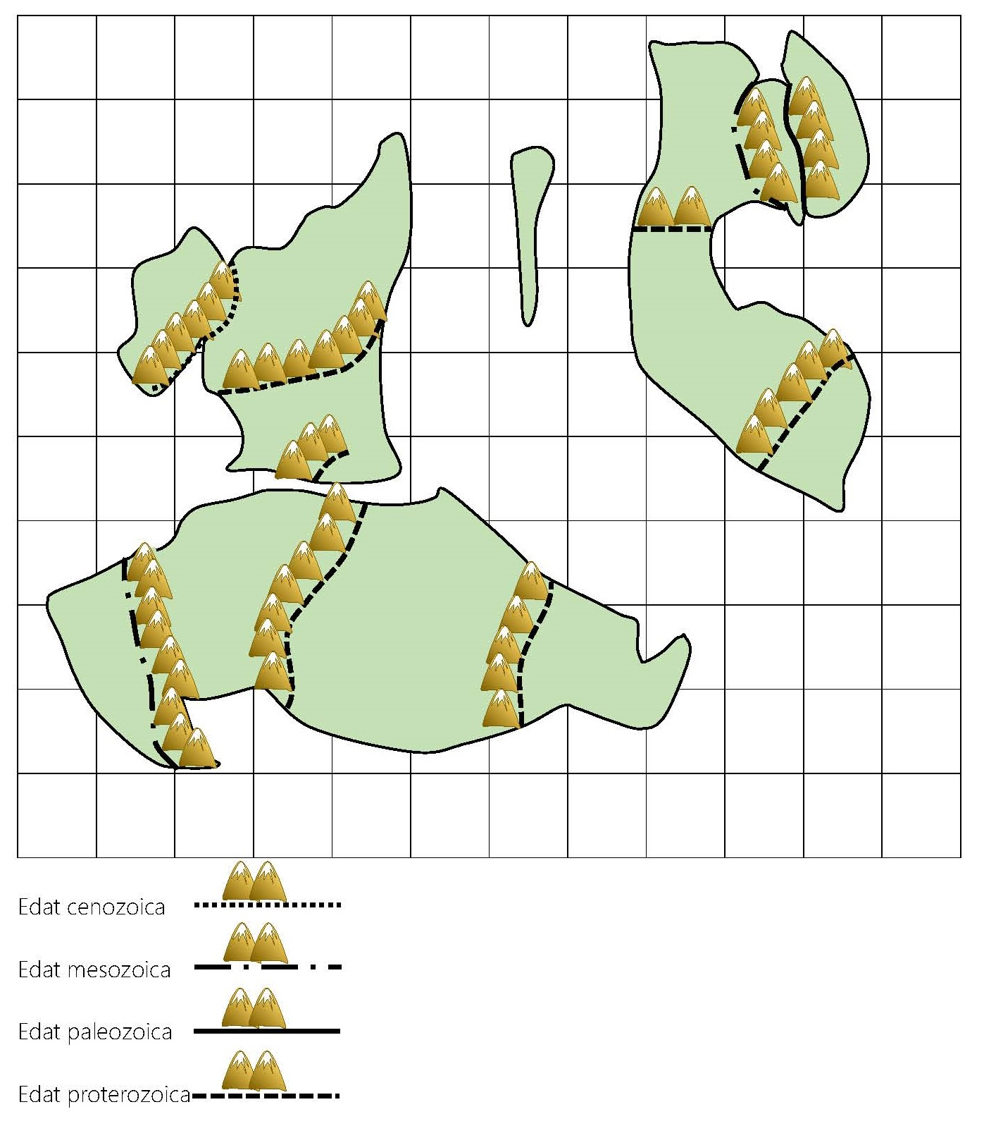

A partir de les evidències...  (descripció, situació i identificació d’evidències) | Podem concloure que probablement...  (què suggereixen o indiquen aquestes evidències) | El fet... és .... ja que ... per altra banda ...  (implicacions del model general i connexions amb altres evidències)
Encara queda sense explicar ...
(observacions que no queden correctament explicades amb el model, noves qüestions derivades de de les conclusions, quin tipus de dades ens ajudarien a resoldre-les)

